УДК 378.13:371+81’26
Межов Олександр Григорович
доктор філологічних наук, професор, професор кафедри української мови
Східноєвропейський національний університет імені Лесі Українки, м. Луцьк, Україна
ORCID ID 0000-0002-5299-417X
mezhov@ukr.net
Костусяк Наталія Миколаївна
доктор філологічних наук, професор, професорка кафедри української мови
Східноєвропейський національний університет імені Лесі Українки, м. Луцьк, Україна
ORCID ID 0000-0002-9795-6038
nat_kostusyak@ukr.net
Формування лексичної і граматичної компетентностей майбутніх філологів в умовах дистанційного навчання
Анотація. У статті досліджено інформаційно-комунікаційні технології як засоби формування лексичної та граматичної компетентностей студентів філологічних спеціальностей університетів в умовах дистанційного навчання. Розглянуто основні етапи та структурно-логічні схеми комплексного лексико-граматичного аналізу слова як ефективного виду вправ й активного методу навчання мови. Відповідно до домінантного в сучасній граматичній науці функційного багатоаспектного підходу запропоновано два шляхи поліаналізу: від змісту до форми та від форми до змісту, підсумком яких має стати лексико-граматична і правописно-орфоепічна характеристика слова. Вивчено функційні можливості інтелект-карт як дієвого способу організації, систематизації й узагальнення інформації для здійснення лексико-фразеологічного та морфолого-синтаксичного розбору слів. Проаналізовано роль інформаційних ресурсів, зокрема електронних словників, у виконанні різних видів лінгвістичного аналізу слова під час самостійної роботи студентів в умовах дистанційного навчання. З посиланнями на відповідні мережні ресурси здійснено огляд друкованих та електронних лексикографічних праць, їхнього призначення, структури, принципів використання під час самонавчання студентів різних типів мовного розбору. Подано зразки лінгвістичного аналізу конкретних слів, які слугуватимуть взірцем майбутнім бакалаврам філології в пошуково-дослідницькій роботі й самоосвіті впродовж професійної діяльності. Репрезентовано досвід апробації електронної навчальної платформи Moodle для формування лексико-граматичних компетентностей бакалаврів-філологів під час дистанційної освіти. Закцентовано увагу на перевагах освітнього середовища Moodle у практично орієнтованому самовивченні філологами дисципліни «Сучасна українська літературна мова», серед яких швидкий доступ до навчальних матеріалів, можливість виконання завдань у зручний час, зворотний зв’язок, постійна комунікація з викладачем і однокурсниками на форумах, самоконтроль знань через комп’ютерне тестування, прозорість та об’єктивність оцінювання за умови оптимального поєднання дистанційної роботи з авдиторними заняттями.
Ключові слова: лексико-граматичні компетентності; дистанційне навчання; інформаційні ресурси; електронні словники; лінгвістичний аналіз; інтелект-карти.
1. ВСТУП
Постановка проблеми. Для сучасної філологічної освіти характерне кардинальне зміщення акцентів з класичної освіти за принципом «знання = добро», мета якої «наповнення мізків знаннями», на практично орієнтовану за принципом «практичності» з вимогою «навчання практичних навичок» і, зрештою, розуміння вищої освіти як засобу набуття компетентностей [1]. Крім того, змінився й характер стосунків між учасниками освітнього процесу із суб’єктно-об’єктної (активний викладач – пасивний здобувач освіти) до суб’єктно-суб’єктної (активний викладач – активний здобувач освіти) інтерактивної взаємодії, унаслідок чого пріоритетним став «студентськоцентричний» підхід з домінуванням принципів самонавчання студента за підтримки викладача, вибудовування навчального процесу навколо здобувача вищої освіти [2]. Основна мета викладача сьогодні – навчити студентів самостійно здобувати знання й оволодівати практичними навичками як під час освітнього процесу, так і в майбутній професійній діяльності. У цьому контексті завдання сучасної лінгвістичної освіти на філологічних факультетах університетів – виробити в майбутніх фахівців-філологів, учителів-словесників і викладачів навички самостійної пошуково-дослідницької роботи в царині мовознавства, системного аналізу мовних явищ, постійного вдосконалення комунікативних компетентностей із використанням об’ємного корпусу як друкованих, так і електронних версій лексикографічних праць, науково-довідкової літератури, художніх та публіцистичних текстів, розміщених на різних інформаційних платформах.
Система мовленнєвих компетентностей охоплює насамперед такі види: правописна, орфоепічна, лексична, граматична (морфологічна, словотвірна, синтаксична), стилістична, завдяки яким формується культуромовна особистість фахівця. Під час такого формування провідну роль відіграють лексична та граматична компетентності, які є основою для розвитку всіх інших комунікативних умінь і навичок. Один із вагомих чинників набуття лексико-граматичних компетентностей філолога – наявність лексикографічних компетентностей, тобто вміння працювати з різними типами словників, розуміння їх призначення, принципів структурування словникових статей, правил користування ними під час виконання практичних завдань, мовних розборів. Розвиток інформаційно-комунікаційних технологій (ІКТ) у сучасному освітньому середовищі дає значні можливості студентам-філологам працювати не лише з друкованими виданнями різнотипних лінгвістичних словників, а й відчути перевагу великого масиву їх електронних версій, розміщених на багатьох українських сайтах. А в умовах дистанційного навчання, особливо вимушеного через різні форс-мажорні обставини, online-словники слугують незамінним засобом формування лексико-граматичних компетентностей здобувачів вищої освіти в опануванні різних розділів мовознавства, пошуково-дослідницькій та практичній діяльності. Як слушно констатують сучасні дослідники, «комп’ютерні словники мають низку переваг, які допомагають багато в чому спростити безліч логічних операцій зі словником. Комп’ютерні технології надають миттєвий доступ до словника і його інформації, дозволяють отримати необхідну й багатосторонню характеристику слова чи виразу, значно зменшують час пошуку, надають можливість включення необмеженого обсягу інформації, функцію розширеного пошуку, що допускає можливість шукати слово не лише в словниковій статті, але і в усьому словнику одночасно, що, скажімо, неможливе під час роботи з паперовим словником» [3, с. 110].
Під дистанційним навчанням розуміють «індивідуалізований процес набуття знань, умінь, навичок і способів пізнавальної діяльності людини, який відбувається в основному за опосередкованої взаємодії віддалених один від одного учасників навчального процесу у спеціалізованому середовищі, яке функціонує на базі сучасних психолого-педагогічних та інформаційно-комунікаційних технологій» [4]. Упровадження дистанційного навчання в освітній процес студентів філологічних спеціальностей має свої особливості. Відповідно до стандарту вищої філологічної освіти завдання лінгвістичної освіти – не лише давати ґрунтовні знання про мовні поняття, процеси, явища, а й розвивати комунікативні компетентності майбутніх фахівців, зокрема здатність створювати усні й письмові тексти різних жанрів і стилів, проводити кваліфіковану комунікативну діяльність у професійній сфері; забезпечувати високий рівень культури, крім писемного зв’язного мовлення, ще й усного. Отож, в інтерактивній взаємодії викладача й студента-філолога мають переважати такі форми роботи, які були б максимально наближені до живого спілкування, зокрема «онлайн-навчання, коли лекції можна подивитись самостійно в будь-який час; пряма трансляція аудиторних лекцій онлайн, що потребує присутності в Інтернеті в певний час за розкладом; веб-конференції, які також проводяться прямою трансляцією за розкладом (останні дві форми надають можливість участі студента в обговоренні, можливість поставити питання лектору під час заняття тощо); змішане навчання, що містить як онлайн, так і аудиторні заняття...» [5, с. 27].
За таких умов студент-філолог може чути мовлення викладача-словесника із взірцевою вимовою звуків і звукосполук, правильне наголошення слів, інтонування висловлень (фразові наголоси, паузи, темп), бачити його міміку й жести як засоби мовного увиразнення і дієвого комунікативного впливу на реципієнта. Так само й викладач має змогу не лише слухати відповіді або доповіді студентів, а й вчасно виправляти їх мовленнєві (росіянізми, суржик, мовні кальки), граматичні, орфоепічні, зокрема численні акцентуаційні, помилки; вчасно запобігаючи їхньому вкоріненню в мовну свідомість; контролювати зв’язність, логічну послідовність і виразність усного мовлення. Адже студенти філологічних спеціальностей – це, насамперед, майбутні вчителі-словесники, викладачі, науковці, працівники ЗМІ, органів державної влади, мовлення яких має бути бездоганним. Належний мовленнєвий розвиток філологів неможливий без їх активної участі в дискусіях, диспутах-обговореннях проблемних питань лінгвістики, командній роботі в малих групах під час розв’язування нестандартних комунікативних завдань і ситуацій тощо. І це варто врахувати викладачеві при виборі форм дистанційної роботи. Під час дистанційного навчання моніторинг навчальних досягнень майбутніх філологів не повинен обмежуватися лише формами письмового контролю, такими як тести, реферати, есе. Відповідно до таких психолого-педагогічних принципів, як-от: студентськоцентричний та практично й комунікативно зорієнтований – навчання має бути також забезпечене якісним контролем з боку викладача усномовних комунікативних компетентностей студентів за допомогою якісного зворотного зв’язку засобами сучасних ІКТ, що могло б максимально компенсувати нестачу живого спілкування й емоційного контакту між суб’єктами освітнього процесу в умовах дистанційного навчання.
Аналіз останніх досліджень і публікацій. Активне впровадження різних форм дистанційного навчання в освітній процес ЗВО зумовило появу низки праць зарубіжних та українських учених, присвячених проблемам змісту, переваг і недоліків, передового досвіду використання новітніх засобів, інструментів та ІКТ дистанційного навчання, світовим тенденціям та перспективам його розвитку в Україні (Р. Шауер, І. Костелла, Г. Рамбл, К. Гаррі, Д. Андерсон, Д. Мюллер, А. Кларк, М. Томпсон, В. Биков, Ю. Богачков, А. Веремчук, О. Колесніков, В. Кухаренко, М. Мястковська, Ю. Опанасюк, Н. Сиротенко, О. Рибалко та ін.). Зокрема одна з найновіших публікацій колективу авторів – науковців Національного технічного університету «Харківський політехнічний інститут» на чолі з проф. О. Романовським присвячена факторам розвитку та напрямам удосконалення дистанційної форми навчання в системі вищої освіти України [5].
Серед численних наукових студій щодо впровадження інформаційно-комунікаційних технологій в освітній процес (В. Бадер, Т. Горохова, Л. Златів, К. Климова, Т. Путій, О. Семеног, Н. Сороко, Л. Струганець та ін.), заслуговують на увагу нещодавно опубліковані статті про застосування ІКТ навчального призначення як засобу формування комунікативних компетентностей у майбутніх учителів української мови та літератури (О. Кучерук, С. Караман, О. Караман, Н. Віннікова) [6], удосконалення традиційної методики навчання української мови за професійним спрямуванням студентів нефілологічних спеціальностей (С. Шийка) [7].
Чимало наукових розвідок присвячено різним аспектам формування мовленнєвої компетентності учнів загальноосвітніх шкіл та студентів ЗВО, зокрема правописної (І. Хом’як, О. Караман, В. Вітюк, Г. Каптур, О. Коломійченко, М. Сердюк, С. Яворська та ін.). У цьому контексті сучасні науковці В. Вітюк та А. Лякішева досліджують особливості застосування такої сучасної технології навчання, як інтелект-карти, її роль у підвищенні правописної компетентності майбутніх учителів початкової школи [8], а О. Кучерук описує специфіку формування лексичної компетентності учнів засобами комп’ютерних ігор у навчанні української мови [9]. У статті C. Помирчі та І. Пучкова розглянуто проблему формування лексикографічної компетентності в системі професійної підготовки майбутнього вчителя на заняттях філологічного циклу за допомогою електронних словників української мови [3], а в науковій розвідці М. Дзюби і Л. Малевич – термінологічної компетентності студентів нефілологічних спеціальностей шляхом використання мережних ресурсів [10].
Попри це недостатньо визначено роль інформаційно-комунікаційних технологій у формуванні лексико-граматичних компетентностей майбутніх філологів в умовах дистанційного навчання.
Мета статті – дослідити засоби інформаційно-комунікаційних технологій для формування лексичної і граматичної компетентностей студентів філологічних спеціальностей університетів в умовах дистанційного навчання.
Досягнення сформульованої мети передбачає реалізацію таких завдань:
1) розглянути основні етапи та структурно-логічні схеми комплексного лексико-граматичного аналізу слова як ефективного виду вправ й активного методу навчання мови;
2) вивчити можливості інтелект-карт як дієвого способу організації інформації для здійснення лексичного і граматичного розборів слів;
3) проаналізувати роль інформаційних ресурсів, зокрема електронних словників, у виконанні різних видів лінгвістичного аналізу слова під час самостійної роботи студентів в умовах дистанційного навчання;
4) репрезентувати досвід апробації електронної навчальної платформи Moodle для формування лексико-граматичних компетентностей майбутніх бакалаврів філології під час дистанційного навчання.
2. МЕТОДИКА ДОСЛІДЖЕННЯ
Реалізацію завдань пропонованої праці вможливило застосування як загальнонаукових, так і вузькоспеціалізованих педагогічних та лінгвістичних методів дослідження: 1) аналізу науково-методичної літератури для моніторингу історії, сучасного стану й перспектив досліджуваної проблеми; 3) систематизації отриманої інформації, зокрема синтезу навчально-методичних ідей стосовно впровадження новітніх інформаційних технологій та засобів навчання у викладання лінгвістичних дисциплін; 3) узагальнення власного досвіду використання електронних ресурсів для формування лексико-граматичних компетентностей майбутніх філологів в умовах дистанційної освіти й порівняння його з практичним досвідом колег; 4) педагогічного спостереження за навчальним процесом у системі Moodle та опитування студентів з метою виявлення його переваг і недоліків, ефективності в організації самостійної дистанційної роботи здобувачів вищої освіти; 5) лінгвістичного спостереження та аналізу лексичних і граматичних одиниць з використанням електронних словників для створення структурно-логічних схем (інтелект-карт) і зразків розборів відповідних мовних одиниць, що сприятиме мовній самоосвіті та пошуково-дослідницькій роботі майбутніх філологів.
3. РЕЗУЛЬТАТИ ДОСЛІДЖЕННЯ
Базовою нормативною дисципліною, яку опановують бакалаври-філологи впродовж трьох років, є «Сучасна українська літературна мова», яка відповідно до навчального плану охоплює розділи «Фонетика й лексикологія української мови», «Морфеміка, словотвір, морфологія української мови», «Синтаксис української мови». Після вивчення кожного з них студент повинен отримати не тільки глибокі теоретичні знання, а й уміти виконувати відповідні види мовного аналізу: фонетичний, лексико-фразеологічний, морфемний, словотвірний, морфологічний, синтаксичний. Як слушно зауважують сучасні науковці, «мовний аналіз тексту є одним із методів пізнання мови, він дає змогу учням збагатити своє мовлення лексичними, морфологічними, синтаксичними, фразеологічними засобами, розкриває історію мови, розвиває логічне мислення, попереджує мовні помилки...» [11, с. 46]. Мовний аналіз учені-методисти називають ефективною вправою для повторення пройденого матеріалу (К. Ушинський), «вправою аналітичного характеру» (О. Назаров), «видом вправ» (О. Текучов), «основним методом, який сприяє розумінню мовного явища» (І. Яценко), «прийомом повторення вивченого» (Г. Передрій), «прийомом навчання мови», «активним методом навчання мови» (Є. Дмитровський).
Об’єктом мовних розборів є насамперед основна міжрівнева одиниця мовної системи – слово, на основі якого майбутні філологи можуть продемонструвати свої лексико-граматичні компетентності. Якщо на молодших курсах студентам достатньо здійснювати моноаналіз слова, тобто один із видів відповідно до розділу дисципліни, то на старших доцільно поступово з метою узагальнення та систематизації вивченого комбінувати лексичний розбір із граматичним (морфемним, словотвірним, морфологічним, синтаксичним) і, зрештою, охопити всі види мовного розбору. Так званий змішаний розбір – це «не механічне поєднання двох різних за змістом аналізів слова, а якісно новий вид, у якому виявляється взаємозв’язок між зовнішньою (формальною) і внутрішньою (смисловою) сторонами слова» [12, c. 59]. Такий лінгвістичний поліаналіз дає змогу студентам не лише актуалізувати раніше отримані знання та вміння, а й виробити навички комплексного опису слова як міжрівневої мовної одиниці, що допоможе їм у майбутньому виконувати інтегровані наукові дослідження. Адже саме він забезпечує міждисциплінарні зв’язки різних розділів мовознавства, а також лексичних і граматичних одиниць.
Основні етапи комплексного лексико-граматичного аналізу слова можна подати у формі таблиць, що сприятиме кращому усвідомленню студентами основних завдань, які постануть перед ними. Водночас для ефективного формування лексико-граматичних компетентностей майбутніх бакалаврів філології відповідно до пріоритетного сьогодні функційного підходу до вивчення граматичних одиниць і категорій, доцільно запропонувати їм два шляхи поліаналізу: 1) від змісту до форми (див. табл. 1); 2) від форми до змісту (див. табл. 2). Завершальним етапом кожного підходу має стати правописно-орфоепічний аналіз слова, адже студенти ЗВО, вивчаючи різні розділи мовознавства, повинні постійно удосконалювати рівень культури усного й писемного мовлення, основними маркерами якого є правильне написання, вимова та наголошення слів. Тож лексико-граматична компетентність філолога невіддільна від правописно-орфоепічної: глибоке знання правил граматики та принципів лексикології сприяє кращому засвоєнню правописних й орфоепічних норм літературної мови.
Таблиця 1
Комплексний лексико-граматичний аналіз слова від змісту до форми
лексико-фразеологічний | морфемний
 | словотвірний
 | морфолого-синтаксичний
правописно-орфоепічний

Таблиця 2
Комплексний лексико-граматичний аналіз слова від форми до змісту
морфемний | лексико-фразеологічний
словотвірний
морфолого-синтаксичний
правописно-орфоепічний

Алгоритми, або структурно-логічні схеми, мовного розбору на кожному етапі, що становить відповідний рівень мовної системи, доцільно репрезентувати студентам у формі окремих інтелект-карт як дієвого способу організації інформації, технології картування мислення, техніки зручного запису та систематизації матеріалу. У педагогічній практиці існує два способи створення інтелект-карт: 1) малювання «від руки»; 2) шаблонний за допомогою комп’ютерних програм MindJet Mind Manager, WiseMapping, FreeMind, Xmind, ConceptDraw, BubblUs та ін. [8, с. 117], [13, с. 188]. В. Вітюк та А. Лякішева чітко й аргументовано визначають такі переваги цього методу: «Інтелект-карти допомагають тим, хто навчається, усвідомити й узагальнити отриману ними інформацію завдяки її структуруванню: по-перше, – це концентрація на важливих (вузлових) моментах, оскільки кожен новий вузол інтелект-карти, особливо якщо він виділений кольором і піктограмами, є новим центром асоціації, і, відповідно, відбувається так звана емфаза (концентрація на центрі композиції), що допомагає кращому запам’ятовуванню інформації; по-друге, – це візуально чіткі асоціації, які дають змогу співвідносити «в просторі» різні поняття і терміни, формується пов’язана система понять за дедуктивними та індуктивними методами, що набуває особливого значення під час формування професійної компетентності майбутніх фахівців» [8, с. 113]. Методика й принципи укладання інтелект-карт описані в працях зарубіжних та українських науковців (Т. Б’юзен, Х. Мюллер, В. Хартман, Р. Фостер, О. Аксьонова, М. Бирка, В. Вітюк, А. Гордєєва, В. Гриньова, Я. Катюк, О. Литвиненко, А. Лякішева, Н. Оксентюк, А. Солодовник, Н. Терещенко, І. Радченко, О. Резван, О. Романовський та ін.). Як стверджує більшість психологів, краще запам’ятовуються саме горизонтальні структурно-логічні схеми.
Кожен із представлених інтелект-картами алгоритмів – це не тільки послідовність мовного розбору, а й узагальнене та конденсоване унаочнення всього розділу або конкретної теми, своєрідний опорний конспект для їх вивчення, а потім і повторення та систематизації набутих компетентностей. На рис. 1 подаємо один із зразків таких інтелект-карт для лексико-фразеологічного аналізу слова, створений з використанням графічних засобів програми Microsoft Word.

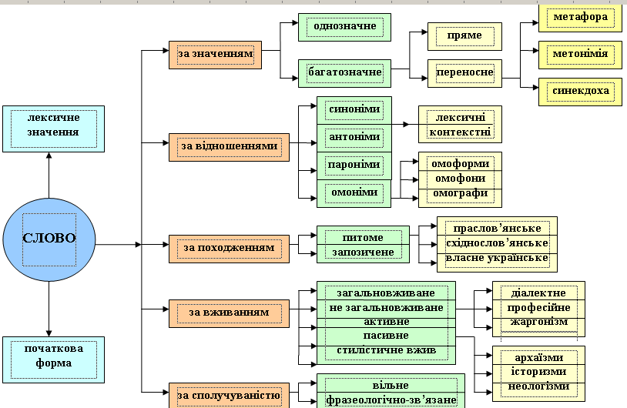

Рис. 1. Інтелект-карта «Лексико-фразеологічний аналіз слова»
Найповніше слово виявляє всі свої функції в контексті через семантичні відношення та граматичні зв’язки з іншими словами (лише фонетичний і морфемний розбори не потребують контексту), тому для повноцінного лінгвістичного розбору його необхідно виділяти з речення або словосполучення, які викладач подає студентам у практичних завданнях. Зрозуміло, що лінгвістичний аналіз слова у ЗВО не повинен дублювати спрощеного шкільного варіанту, а має бути виконаний на якісно новому, досить високому аналітичному рівні з огляду на всі аспекти його функціювання.
Здійснюючи поліаналіз слова за принципом від змісту до форми, варто розпочати з лексико-фразеологічного розбору відповідно до наведеного вище алгоритму, візуальне сприйняття якого допоможе студентові миттєво актуалізувати всі вивчені теми розділу «Лексикологія», а далі поступово відновити в пам’яті вказані термінопоняття. У разі виникнення труднощів студент може звернутись до рекомендованих викладачем інформаційних ресурсів: спеціалізованих сайтів, електронних бібліотек, електронних словників, довідників, енциклопедій, а саме: «Офіційний сайт української мови» (https://ukrainskamova.com/publ/chinnij_ pravopis/leksika/paronimi/5-1-0-57; «Українська мова. Енциклопедія» http://chtyvo.org.ua/authors/Rusanivskyy_VM/ Ukrainska_mova_Entsyklopedia/, «Тезаурус з лінгвістичної термінології» (http://www.mova.info/mov_thes.aspx?l1=68), «Тезаурус з комп’ютерної лексикографії» (http://www.mova.info/Page3.aspx?l1=188&vocid=1), на яких, задавши термін у системі пошуку, можна швидко знайти його тлумачення (див. рис. 2).

Рис. 2. Фрагмент електронного словника «Тезаурус з лінгвістичної термінології»
Доцільніше відновлювати теоретичний матеріал не весь відразу, а поетапно, у порядку, наведеному в алгоритмі, поєднуючи знання про термін із практичним завданням, яке необхідно реалізувати на кожному етапі. Наприклад, дізнавшись, що таке лексичне значення слова та які бувають типи лексичних значень, треба визначити: однозначне чи багатозначне слово, виділене з поданого речення; якщо слово багатозначне, то в прямому чи переносному значенні воно вжите; крім того, указати інші його значення. При цьому варто скористатися одинадцятитомним (чи двадцятитомним) електронним «Словником української мови» або «Словником іншомовних слів», розміщених на лінгвістичному порталі Mova. info (http://www.mova.info/Page.aspx?l1=61).
Наприклад, виділивши слово сутінок із контексту
Затінок, сутінок, день золотий.
Плачуть і моляться білі троянди (Л. Костенко),
отримуємо інформацію про те, що аналізована лексема багатозначна, ужита в поданому реченні з прямим значенням. Може функціонувати також з іншими значеннями (див. рис. 3).

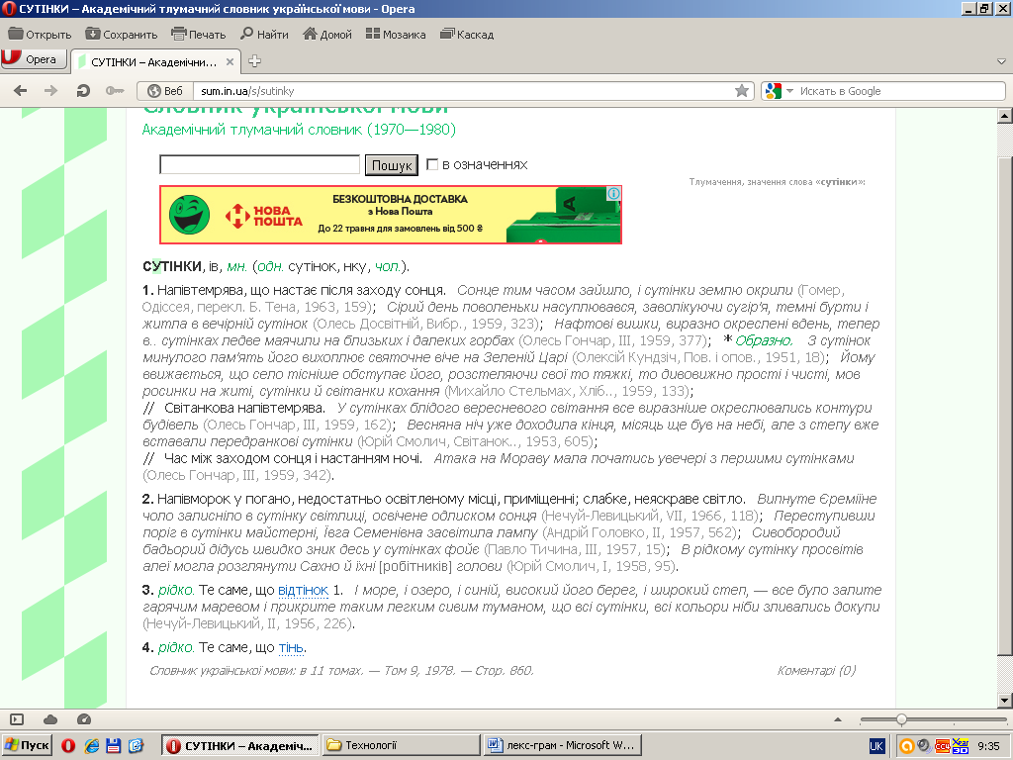
Рис. 3. Фрагмент електронного «Словника української мови» в 11 т.
Дієслово плачуть ставимо в початковій формі плакати й, задавши в пошуку, отримуємо низку його прямих і переносних значень (див. рис. 4).

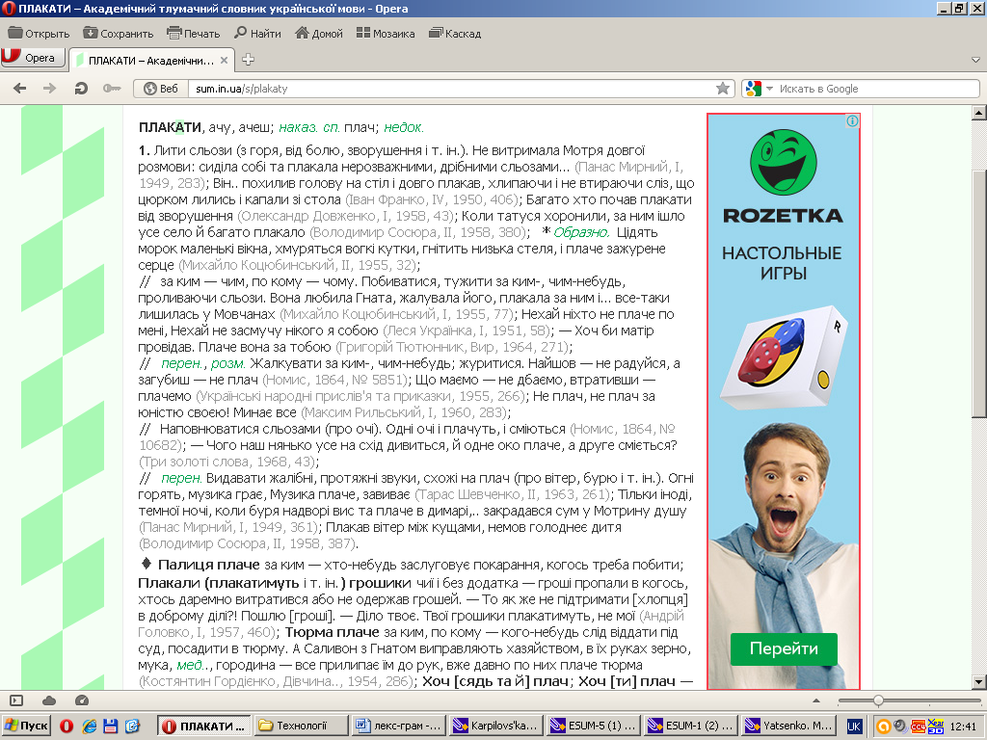
Рис. 4. Фрагмент електронного «Словника української мови»
За переносного вживання слів можна уточнити вид перенесення (метафора, метонімія, синекдоха тощо), пригадавши ці поняття за допомогою термінологічних словників. У поданому реченні, поєднуючись із лексемою троянди, слово плачуть функціонує в переносному (метафоричному) значенні.
Наступний крок лексико-фразеологічного аналізу передбачає встановлення можливих відношень слова з іншими словами. Наявність / відсутність синонімічних відношень відбивають синонімічні онлайн-словники (http://www.rozum.org.ua/index.php?a=index&d=22, https://синоніми.укр/, https://synonimy.info, https://ukrainskamova.com/publ/slovnik_sinonimiv/s/sjajati/40-1-0-15533) або ж друковане двотомне видання академічного «Словника синонімів української мови: у двох томах» / укл. А. А. Бурячок та ін. (Київ, 2001), розміщеного на лінгвістичному порталі Українського мовно-інформаційного фонду (https://www.ulif.org.ua/bookline/slovnik-sinonimiv-ukrayins-koyi-movi-v-dvokh-tomakh).
Потрібно дібрати синоніми до аналізованого слова, сформувавши синонімічний ряд; встановити, яке місце в цьому ряду воно займає, й довести доречність (чи недоречність) його заміни цим синонімом у поданому контексті. Аналізовані слова сутінок і плачуть мають синоніми (див. рис. 5).

Рис. 5. Фрагменти електронного «Словника українських синонімів»
Чи є лексичний або контекстуальний антонім до поданого слова, дізнаємося з друкованого видання «Повний словник антонімів української мови» / укл. Л. М. Полюга (Київ, 2006), електронний формат якого можна переглянути за покликанням http://irbis-nbuv.gov.ua/ulib/item/UKR0000671 на сайті електронної бібліотеки «Україніка» НАН України. Різнотипні антоніми в словникових статтях витлумачені за їх значенням, особливостями сполучуваності, місцем у структурі фразеологізмів із наведенням прикладів вживання їх в різних висловах і текстах. Антонімами до слова сутінок є лексеми світло, світанок, ранок, а до слова плачуть добираємо антонім сміються.
Щоб відшукати омонім, змінюємо слово за всіма можливими ознаками (рід, число, особа, вид тощо). А для визначення виду омоніма (омоформи, омофони, омографи) звертаємося до згаданих вище термінологічних онлайн словників. Перевірити свій вибір можемо завітавши на сайт електронної бібліотеки «Україніка» НАН України й переглянувши «Словник омонімів української мови» / укл. О. М. Демська, І. М. Кульчицький (Львів, 1996) (http://irbis-nbuv.gov.ua/ulib/item/UKR0004879), створений на основі авторської комп’ютерної програми, що було однією з перших спроб систематизації цієї мовної групи з використанням сучасних інформаційних технологій. На цьому ж сайті за покликанням http://irbis-nbuv.gov.ua/ulib/item/UKR0004880 натрапляємо на «Словник паронімів української мови» / укл. Д. Г. Гринчишин, О. А. Сербенська (Київ, 1986), у якому перевіряємо наявність паронімів до аналізованого слова. Бачимо, що омоніми й пароніми до слова сутінок не зафіксовані, а дієслово плáкати має омонімічний іменник (омограф) з іншим наголосом у формі множини плакáти, а в 1-й особі однини дієслово-омограф плачý.
«Етимологічний словник української мови: у 7 т.» / редкол.: О. С. Мельничук (гол. ред.) та ін. (Київ, 1982–2006), розміщений на сайтах Інституту мовознавства ім. О. Потебні НАН України (http://www.inmo.org.ua/library.html) та електронної бібліотеки «Ізборник» (http://litopys.org.ua/djvu/etymolog_slovnyk.htm), а також оцифрованої версії академічного тлумачного «Словника української мови» в 11-ти томах (1970–1980) (http://sum.in.ua/) чи «Словника української мови» у 20-ти томах (http://services.ulif.org.ua/expl) дають змогу встановити походження слова: питоме (праслов’янське, східнослов’янське, власне українське) чи іншомовне, з якої мови запозичене. Лексеми сутінок і плакати належать до питомої лексики, проте якщо трапиться для розбору іншомовне слово, то уточнити шляхи запозичення можна за онлайн словниками іншомовних слів, розміщеними на лінгвістичному порталі MOVA. info (http://www.mova.info/Page3.aspx?l1=227У) та сайті http://www.rozum.org.ua/index.php?a=index&d=22 (див. рис. 6).
Рис. 6. Фрагмент електронного «Словника іншомовних слів»
У важких випадках достатньо висловити припущення про походження слова, вказати, чому і яких саме даних не вистачає, щоб його визначити.
Наступний дуже місткий етап лексичного аналізу передбачає вказівку, яким є слово за вживанням – загальновживаним чи незагальновживаним (діалектним, професійним, жаргонізмом тощо); за стилістичними властивостями – стилістично нейтральним чи стилістично забарвленим (книжним, розмовно-побутовим, професійно-термінологічним), активного воно вжитку чи пасивного (архаїзм, історизм, неологізм). Довідатися про це можна з онлайнової версії академічного тлумачного «Словника української мови» в 11-ти томах (1970–1980) (http://sum.in.ua/), Словника української мови у 20-ти томах (http://services.ulif.org.ua/expl) або почерпнути відомості про ці групи слів з рекомендованих вище електронних словників лінгвістичних термінів на відповідних сайтах. Проаналізувавши отримані дані, робимо висновок, що слово сутінок, як і слово плачуть, загальновживане, стилістично нейтральне, активного вжитку.
На завершальному етапі за допомогою одинадцятитомного «Словника української мови», а також різних видів фразеологічних онлайн словників варто встановити, чи слово вільне, чи фразеологічно зв’язане. На сайті Українського лінгвістичного порталу «Словники України online» від Українського мовно-інформаційного фонду (http://lcorp.ulif.org.ua/dictua/), а також із «Російсько-українського онлайн-словника сталих виразів» (http://stalivyrazy.org.ua/) та розміщеної на сайті Інституту мовознавства ім. О. Потебні НАН України (http://www.inmo.org.ua/library.html) друкованої версії «Фразеологічного словника української мови: у 2 кн.» (Київ, 1993) можна довідатися, з якими лексемами воно формує фразеологізм. Якщо слово входить до фразеологізму, то вказати тип стійкої сполуки, скориставшись онлайновими термінологічними словниками. Отже, аналізоване слово сутінок синтаксично вільне й не входить до фразеологічних сполук, а дієслово плакати може утворювати фразеологізми палиця плаче, тюрма плаче, хоч сядь та й плач.
Морфемний аналіз слова (розбір за будовою) набагато простіший за структурою й не потребує обов’язкового контексту, проте нерідко викликає значні труднощі в студентів. У таких випадках без морфемних словників не обійтися. На жаль, на сьогодні не існує онлайнових версій таких словників, тому викладач може порекомендувати лише друковані варіанти, розміщені на сайті Інституту мовознавства ім. О. Потебні НАН України (http://www.inmo.org.ua/library.html), зокрема «Морфемний аналіз: словник-довідник»: у 2 т / укл. І. Т. Яценко (Київ, 1981); «Словник афіксальних морфем української мови» / укл. Н. Ф. Клименко, Є. А. Карпіловська та ін. (Київ, 1998). У двотомнику «Морфемний аналіз: словник-довідник» розглянуто морфемну будову 117 тис. слів, серед яких не лише загальновживана, а й найбільш складна для розбору термінологічна та іншомовна лексика. Словник сприятиме кращому усвідомленню філологами морфемного складу слів у відношенні до їхньої семантики; регулярності й продуктивності афіксів в українській мові; фонетичних варіантів морфем та звукових змін на стику значущих частин слова завдяки частковій транскрипції; відмінності у морфемній структурі омонімічних слів; зв’язку наголошення слова з його будовою, специфіки морфемного розбору слова порівняно зі словотвірним аналізом. У простому для користування словнику-довіднику можна швидко відшукати потрібні слова, розміщені в алфавітному порядку.
«Словник афіксальних морфем української мови», який містить 817 афіксальних морфем (145 префіксальних та 672 суфіксальні), що функціонують у складі понад 130 тис. лексем сучасної української літературної мови з одним коренем, укладено з використанням комп’ютерних технологій із залученням об’ємної бази даних морфемно-словотвірного фонду української мови. Цей словник складніший за структурою порівняно з попереднім, проте з нього можна почерпнути набагато більше корисної інформації, а вступна стаття «Як користуватися словником» допоможе швидко зорієнтуватися студентам і відшукати необхідну інформацію для виконання ґрунтовного морфемного аналізу слова. Перевагою цього словника є те, що в ньому представлено як окремі префіксальні та суфіксальні морфеми з їх варіантами, так і морфеми у структурі слова.
На сайті електронної бібліотеки «Україніка» НАН України у відкритому доступі також друкований «Словник українських морфем» / укл. Л. М. Полюга (Львів, 2001) (http://irbis-nbuv.gov.ua/ulib/item/UKR0001996), який подає семантичну характеристику майже всіх відомих в українській мові префіксальних, суфіксальних та кореневих морфем у близько 40 000 слів з різних галузей знань, указуючи, питомі вони чи запозичені, продуктивні чи непродуктивні. Додатково для багатьох лексем продемонстровано на прикладах можливі морфонологічні зміни при формотворенні чи словотворенні, зокрема чергування голосних і приголосних звуків.
Такі глибокі характеристики, наведені в розгляданих вище морфемних словниках, дають змогу студентам самостійно здійснювати якнайповніший морфемний аналіз будь-яких повнозначних слів, а саме: визначати фонемно виражену чи нульову флексію в змінюваних словах; основу словозміни та формотворення, її похідний чи непохідний характер; кореневу морфему, добираючи спільнокореневі слова, її вільність / зв’язаність; префікси, суфікси, постфікси, інтерфікси, їхню словотворчу або формотворчу роль, а також можливі варіанти й модифікації кореневих та афіксальних морфем. Опрацювавши відповідні статті морфемних словників, у слові сутінок з однозвучною похідною основою виділяємо такі морфеми: префікс су- (словотворчий), корінь -тін- (вільний), суфікс -ок- (словотворчий), флексія нульова.
Словотвірний аналіз слова передбачає встановлення твірного слова й твірної основи, їх морфологічного (частиномовного) походження, словотворчих формантів, а головне, – способів творення різних частин мови (префіксального, суфіксального, постфіксального, основоскладання, абревіації, зрощення, конверсії тощо). Такі непрості завдання студенти можуть реалізувати за допомогою друкованого формату «Кореневого гніздового словника української мови» / укл. Є. А. Карпіловська (Київ, 2002), розміщеного у відкритому доступі на сайті Інституту мовознавства ім. О. Потебні НАН України (http://www.inmo.org.ua/library.html). У ньому із залученням сучасних комп’ютерних технологій подано можливості об’єднання слів у гнізда різних типів (словотвірні, кореневі, коренево-словотвірні) за спільним коренем. У кожному гнізді можна простежити словотвірні ланцюжки, словотвірні пари, словотвірні типи й моделі спільнокореневих слів, які перебувають у відношеннях мотивації, формально-семантичного виведення похідного слова з твірного, спільнокореневої кореляції; словотвірний потенціал базових непохідних слів, усі утворені від них похідні слова; словотвірні афікси на різних етапах творення; різні морфонологічні явища (чергування звуків, усічення афіксів, перенесення наголосу, нарощування твірної основи, інтерфікси). Словник подає важливі відомості про походження, значення, омонімію коренів, тому він прислужиться і під час лексичного аналізу слова. Тут можемо побачити, яке об’ємне й розгалужене словотвірне гніздо з усіма словотвірними ланцюжками, парами, типами формує аналізоване дієслово плакати (див. рис. 7).

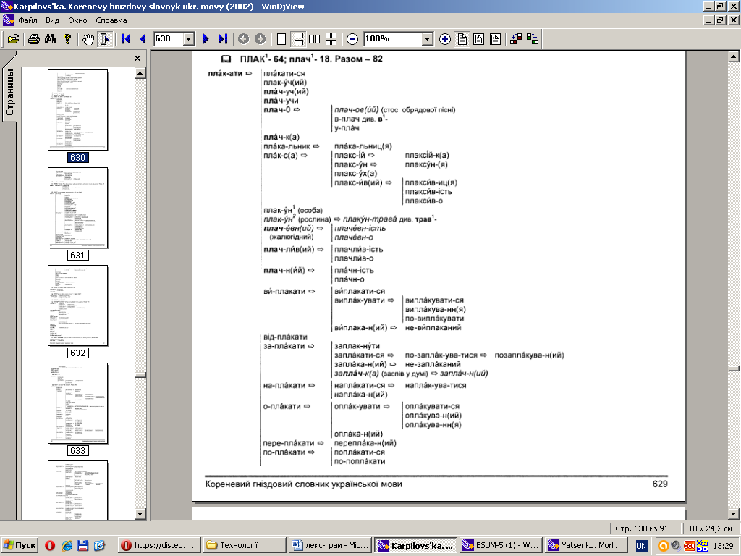
Рис. 7. Фрагмент «Кореневого гніздового словника української мови»
Перед тим, як здійснювати морфемний та словотвірний розбори слів, студентові варто пригадати значення термінів, які вміщені в алгоритмах цих розборів, актуалізувати знання про способи словотворення в українській мові, завітавши на «Офіційний сайт української мови» (https://ukrainskamova.com/publ/chinnij_pravopis/leksika/paronimi/5-1-0-57) або звернувшись до електронних словників «Тезаурус з лінгвістичної термінології» (http://www.mova.info/mov_thes.aspx?l1=68), «Тезаурус з комп’ютерної лексикографії» (http://www.mova.info/Page3.aspx?l1=188&vocid=1) та друкованого видання «Українська мова. Енциклопедія», завантаженого з електронної бібліотеки «Чтиво» (http://chtyvo.org.ua/authors/Rusanivskyy_VM/Ukrainska_mova_Entsyklopedia/).
Така процедура не завадить і для виконання найскладнішого та найоб’ємнішого виду мовного аналізу – морфолого-синтаксичного, адже з лінгвістичних словників не завжди можна почерпнути повну інформацію про граматичні ознаки конкретного слова. Наприклад, з електронної версії одинадцятитомного «Словника української мови» (http://sum.in.ua/) можна дізнатися лише про деякі граматичні параметри, наприклад, перехідність / неперехідність, доконаний / недоконаний вид, деякі часові, способові, особово-родові й безособові форми дієслова; рід, форму родового відмінка іменника, його конкретне, абстрактне, збірне, речовинне та ін. значення.
Більше інформації про морфологічні категорії слова, парадигму відмінювання й дієвідмінювання можна отримати з електронного «Граматичного словника української літературної мови», розміщеного в блозі «Центр культури української мови» Київського університету імені Бориса Грінченка з покликанням на електронний ресурс http://www.mova.info/grmasl.aspx. Тут є інструкція для користувача, принципи будови словникової статті. Словникова стаття містить реєстрове слово у початковій формі, його частиномовну належність і кінцеву флексію (для іменних форм) або кінцевий суфікс основи (для дієслівних форм), а також код типу парадигми, примітки з коментарями стосовно особливостей словозміни. Код типу парадигми репрезентує усю сукупність словоформ реєстрового слова. Наприклад, записавши в пошуку слово сутінок, із таблиці отримуємо відомості про те, що це іменник чоловічого роду, неістота, з нульовою флексією (див. рис. 8).
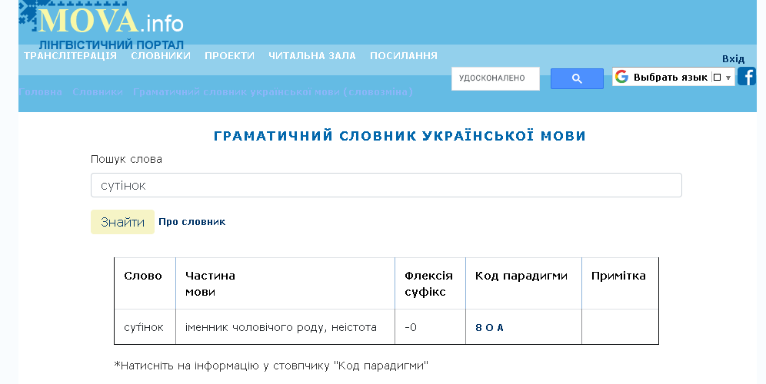
Рис. 8. Фрагмент електронного «Граматичного словника української мови»
Натиснувши на код парадигми, одержуємо зразок відмінювання аналогічного іменника ІІ відміни чоловічого роду з виділенням закінчень та позначенням наголосів в однині та множині (див. рис. 9).
Рис. 9. Фрагмент електронного «Граматичного словника української мови»
Задавши в пошуку слово плакати, із таблиці дізнаємося, що це дієслово недоконаного виду із суфіксом -а- (див. рис. 10).

Рис. 10. Фрагмент електронного «Граматичного словника української мови»
Натиснувши на код парадигми, одержуємо зразок дієвідмінювання з виділенням особових закінчень та позначенням наголосів у всіх особових формах дійсного способу теперішнього, майбутнього часу й наказового способу, а також родових формах та множині минулого часу (див. рис. 11).

Рис. 11. Фрагмент електронного «Граматичного словника української мови»
Отримані дані з лінгвістичних словників використовуємо під час морфологічних розборів іменника та дієслова, структурно-логічні схеми яких доцільно подати у формі інтелект-карт, які конденсовано відобразять найважливішу інформацію про ці центральні частини мови. Морфологічний аналіз кожної частини мови поєднуємо з синтаксичним, установлюючи, які функції виконує вона в реченні як багатоаспектній синтаксичній одиниці на формально-синтаксичному (підмета, присудка, другорядного члена), семантико-синтаксичному (субстанційної чи предикатної синтаксеми), комунікативному (теми чи реми) рівнях. На жаль, у лінгвоукраїністиці синтаксичного словника ще не створено, проте нещодавно репрезентовано випрацювану граматистами Чернівецького національного університету концепцію «Словника синтаксем української мови», яка «ґрунтується на понятті слова як сфери взаємодії лексичних і граматичних значень» [14, с. 216]. Сподіваємося, що незабаром ця новаторська лексикографічна праця, аналогів якої немає в українському мовознавстві, вийде друком (а згодом – і в електронному форматі) та стане першим функційним описом синтаксем як мінімальних семантико-синтаксичних одиниць.
Забезпечуючи міжпредметні зв’язки та дотримуючись принципу інтеграції лінгвістичних дисциплін, доцільно пропонувати студентам старших курсів поєднувати лексико-фразеологічний або морфолого-синтаксичний розбір слова з морфемно-словотвірним та правописно-орфоепічним, указуючи його спосіб творення, словотвірні засоби, особливості літературної вимови й наголошення, буквені та небуквені орфограми. Водночас не зайвим буде звернення до орфоепічних та орфографічних словників, зокрема й електронного словника наголосів на сайті Українського лінгвістичного порталу «Словники України online» від Українського мовно-інформаційного фонду (http://lcorp.ulif.org.ua/dictua/). Крім того, варто практикувати комплексний лінгвістичний аналіз слова на всіх мовних рівнях за принципом «від змісту до форми» або «від форми до змісту», увівши до навчальних планів для випускного четвертого курсу бакалаврату обов’язкову дисципліну «Лінгвістичний аналіз слова й тексту», яка допоможе студентам узагальнити та систематизувати вивчене з попередніх курсів і належно підготуватися до державних іспитів.
Організувати практично орієнтоване дистанційне навчання студентів із дисципліни «Сучасна українська літературна мова» неможливо без застосування функційної електронної навчальної платформи, яка б на якісному рівні сприяла інтерактивній взаємодії викладача й студентів, а головне, забезпечувала зворотний зв’язок. Дистанційне навчання набуває особливої ваги під час різних форс-мажорних обставин, що виникають у сучасному світі (пандемія, карантин, стихійні лиха, воєнні дії, відсутність опалення в зимовий період), через які неможливе проведення авдиторних занять у ЗВО. Східноєвропейський національний університет імені Лесі Українки впродовж останніх років успішно апробував для різних видів дистанційної роботи електронну навчальну платформу Moodle – «модульне об’єктно-орієнтоване динамічне навчальне середовище, призначене для об’єднання педагогів, адміністраторів і учнів (студентів) в одну надійну, безпечну та інтегровану систему для створення персоналізованого навчального середовища» [15]. Автори цієї статті мають змогу поділитися трирічним досвідом викладання лінгвістичних дисциплін у системі Moodle (http://194.44.187.60/moodle/my/).
Структура та зміст навчальних матеріалів має постійно підтримувати процес самонавчання студентів, їх «діалог» з навчальним матеріалом за підтримки викладача, сприяти їх інтерактивній діяльності, стимулювати пізнавальну активність, можливості вести діалог як з викладачем, так і з однокурсниками. Працюючи в системі Moodle, студент має можливість викласти власні міркування, поставити питання, отримати консультацію, пораду викладача, надіслати на перевірку свою роботу, побачити результат у формі оцінювання, зауважень і побажань, доопрацювати матеріал, усунувши недоліки тощо. Проєктувати дистанційний курс доцільно у формі кількох блоків: інструктивного, інформаційного, практичного, контрольного та комунікативного.
Інструктивний блок охоплює короткий опис дисципліни, мету й завдання, перелік компетентностей, структуру та засоби навчання, зокрема й необхідне програмне забезпечення, інструкцію до курсу, вимоги («правила гри», політика викладача, дедлайни, критерії оцінювання тощо). Інформаційний блок, призначений для ознайомлення з теоретичним матеріалом навчальної дисципліни, містить глосарій, електронні навчальні посібники та URL-покликання на інтернет-ресурси: сайти лінгвістичних порталів, електронних бібліотек з безкоштовним доступом до лінгвістичних і термінологічних словників. Формуючи цей блок, викладачеві потрібно зважати на принцип самодостатності, тобто рекомендований теоретичний матеріал має бути вичерпний, швидко доступний, актуальний і новий, щоб під час самонавчання студентові не доводилося затрачати час на пошук додаткових інформаційних джерел для опрацювання теоретичних питань курсу й набуття необхідних компетентностей. Теоретичні знання повинні бути спрямовані передусім на формування практичних умінь і навичок студентів, тому інформація, отримана з інформаційного блоку, повинна слугувати для виконання студентом завдань практичного блоку, серед яких чільне місце відведено лінгвістичному аналізу слова. Саме цей блок варто наповнити схемами-алгоритмами мовних розборів (лексико-фразеологічного, морфемного, словотвірного, морфолого-синтаксичного) у формі ментальних карт, зразками таких розборів і відповідними практичними завданнями та вправами, які максимально сприятимуть формуванню лексико-граматичних компетентностей майбутніх бакалаврів філології. Студент має можливість самостійно виконувати практичні роботи, отримувати консультації викладача, спілкуватися з іншими студентами. Саме ці інтерактивні процеси забезпечує комунікативний блок. На курсі передбачено форум «Новини курсу», на якому викладач повідомляє про оновлення матеріалів та подає іншу інформацію, наприклад, пов’язану з організацією навчального процесу. Комунікація, зокрема консультації, на курсі відбувається в режимі offline у форматі чатів, форумів. На форумі «Питання та відповіді» слухачі можуть ставити питання викладачеві або іншим слухачам курсу та отримувати відповіді.
Завдання викладача – не давати готові відповіді на питання, а спрямовувати студента на самостійне розв’язання проблеми, практичної ситуації, тобто на навчання не тільки на курсі, а й упродовж усього життя. А найкращим «помічником» у процесі самоосвіти філолога є саме лінгвістичні, термінологічні, енциклопедичні онлайн словники, перелік яких, особливості будови й використання потрібно знати насамперед, щоб швидко відшукати актуальну інформацію про мовну одиницю чи категорію, лексичні та граматичні значення слів, походження, сферу вживання тощо. Тому викладач повинен подати не лише бібліографію необхідних словників з покликаннями на відповідні електронні ресурси, а й інформацію про їх призначення та коротку інструкцію користувача. Перевагою платформи Moodle є можливість зворотного зв’язку слухача курсу з викладачем. Виконані практичні завдання студент має надсилати викладачеві до зазначеного терміну у файлах різних форматів, а викладач, перевіривши роботу, надати свої коментарі, зауваження, рекомендації й занести оцінку в електронний журнал. Викладач може надати студентові шанс через другу спробу покращити свій бал: ознайомитись із зауваженнями й доопрацювати завдання. Середовище Moodle допомагає не тільки самонавчатися, а й уможливлює організацію ефективного контролю знань слухачів (самоперевірки знань та зовнішнього контролю з боку викладача), зокрема у формі комп’ютерного тестування як поточного, модульного, так і підсумкового (під час заліку чи екзамену). Система OpenTest сама перевіряє рівень знань студентів і виставляє оцінки в електронний журнал, що, безумовно, вивільняє час викладача й полегшує його контрольну функцію.
Опитування студентів щодо переваг та недоліків дистанційного навчання в системі Moodle показало, що приблизно 80 відсотків зі 100 опитаних респондентів відзначило позитивні сторони такої освіти: швидкий доступ до навчальних матеріалів (електронних посібників, словників, мережних ресурсів) і можливість виконання завдань у зручний час, відпрацювання пропущених тем у зв’язку з хворобою чи роботою, надання спроби перескладання контрольних робіт, зворотний зв’язок, постійна комунікація з викладачем і однокурсниками на форумах, самоконтроль знань через комп’ютерне тестування, прозорість та об’єктивність оцінювання. Водночас наголошено на важливості оптимального поєднання дистанційної роботи з авдиторними заняттями, позаяк для якісного формування лексико-граматичних компетентностей та особливо зв’язного усного мовлення студентам-філологам необхідне живе спілкування з викладачем.
4. ВИСНОВКИ ТА ПЕРСПЕКТИВИ ПОДАЛЬШИХ ДОСЛІДЖЕНЬ
Реалії сьогодення змушують ЗВО частково переходити на дистанційну форму навчання, що потребує постійного оновлення змісту, структури, методів і засобів під час викладання дисциплін, водночас забезпечуючи сприятливі умови для самоосвіти студентів, формування в них необхідних фахових компетентностей. Філологічна освіта передбачає передусім набуття мовленнєвих компетентностей, зокрема лексико-граматичних під час вивчення базового нормативного курсу «Сучасна українська літературна мова» упродовж трьох років, у якому важливе місце відведено розвиткові практичних навичок лінгвістичного аналізу мовних одиниць і категорій.
З урахуванням пріоритетного в сучасному мовознавстві багатоаспектного підходу до опису слова доцільно практикувати його поліаналіз за принципами від змісту до форми і від форми до змісту, що сприятиме не лише систематизації та узагальненню вивченого матеріалу, а й виробленню в майбутніх філологів навичок проведення комплексних (міжрівневих, міждисциплінарних, інтегрованих) наукових досліджень.
Чіткому усвідомленню студентами основних етапів лексичного, морфемного, словотвірного, морфолого-синтаксичного, правописно-орфоепічного, а також комплексного розбору слова як ефективного виду вправ й активного методу навчання мови допоможуть структурно-логічні схеми, представлені у вигляді інтелект-карт – дієвого способу організації інформації, ефективної технології картування мислення, узагальненого та конденсованого унаочнення систематизованого матеріалу.
За неможливості проведення авдиторних практикумів викладач повинен забезпечити студентам для самонавчання швидкий доступ до необхідних інформаційних ресурсів, передусім електронних і друкованих словників. Під час виконання всіх різновидів мовного розбору важливо навчити майбутніх філологів самостійно працювати з термінологічними й лінгвістичними словниками: тлумачними, фразеологічними, морфемними, словотвірними, граматичними, орфографічними, орфоепічними, акцентуаційними тощо, готуючи їх до майбутньої пошуково-дослідницької роботи. Цьому сприятиме укладання викладачем бібліографії та коротких інструкцій користувача всіх паперових та електронних лексикографічних праць із покликаннями на відповідні мережні ресурси.
Реалізувати такі непрості завдання дистанційної самоосвіти, а також розробити та впровадити систему завдань, методів самоперевірки, контролю й оцінювання знань, комунікаційних засобів і форм зворотного зв’язку допомагає успішно апробована авторами цієї статті під час викладання лінгвістичних дисциплін електронна навчальна платформа Moodle, на яку викладач має змогу завантажувати необхідні навчальні матеріали, підтримувати постійний діалог зі студентами, контролювати рівень їх мовленнєвої компетентності тощо.
Перспективним у цьому напрямі є укладання алгоритмів лінгвостилістичного аналізу текстів різних стилів і типів мовлення у формі інтелект-карт як ефективних засобів систематизації інформації й формування комунікативних компетентностей майбутніх бакалаврів філології.
СПИСОК ВИКОРИСТАНИХ ДЖЕРЕЛ
- Винницький, «Чим відрізняється силабус від РТП і НМК?» [Електронний ресурс]. Доступно: https://naqa.gov.ua/wp-content/uploads/2019/08/Силабус-проти-РТП.pdf. Дата звернення: Травень 8, 2020.
- S. O. Shekhavtsova, «Organization of distance subject-subject interaction in the course of future English philologists training» = “Організація дистанційної суб’єкт-суб’єктної взаємодії в процесі підготовки майбутніх філологів англійської мови”, Інформаційні технології і засоби навчання, т. 71, № 3, с. 236–247, 2019 [Електронний ресурс]. Доступно: http://journal.iitta.gov.ua/index.php/itlt/article/view/2459. Дата звернення: Травень 14, 2020.
- С. В. Помирча, І. Р. Пучков, «Електронні словники з української мови як засіб формування лексикографічної компетентності майбутніх учителів початкової школи», Інформаційні технології і засоби навчання, т. 59, № 3, с. 103–113, 2017 [Електронний ресурс]. Доступно: http://journal.iitta.gov.ua/index.php/itlt/article/view/1668. Дата звернення: Травень 6, 2020.
- «Про затвердження Положення про дистанційне навчання: Наказ; МОН України від 25.04.2013 № 466», База даних «Законодавство України» / Верховна Рада України. [Електронний ресурс]. Доступно: https://zakon.rada.gov.ua/go/z0703-13 (дата звернення: Липень 8, 2020.
- О. Г. Романовський та ін., «Фактори розвитку та напрями удосконалення дистанційної форми навчання в системі вищої освіти України», Інформаційні технології і засоби навчання, т. 74, № 6, с. 20–42, 2019 [Електронний ресурс]. Доступно: http://journal.iitta.gov.ua/index.php/itlt/article/view/3185. Дата звернення: Травень 8, 2020.
- О. А. Кучерук, С. О. Караман, О. В. Караман, Н. М. Віннікова, «Використання ІКТ для формування фахових компетентностей у майбутніх учителів української мови і літератури», Інформаційні технології і засоби навчання, т. 71, № 3, с. 196–214, 2019 [Електронний ресурс]. Доступно: http://journal.iitta.gov.ua/index.php/itlt/article/view/2814. Дата звернення: Травень 4, 2020.
- С. В. Шийка, «Інформаційно-комунікаційні технології як засіб удосконалення традиційної методики навчання української мови за професійним спрямуванням», Інформаційні технології і засоби навчання, т. 59, № 3, с. 114–125, 2017 [Електронний ресурс]. Доступно: http://journal.iitta.gov.ua/index.php/itlt/article/view/1670. Дата звернення: Травень 10, 2020.
- В. В. Вітюк, А. В. Лякішева, «Інтелектуальні карти як засіб формування правописної компетентності майбутніх учителів початкової школи», Інформаційні технології і засоби навчання, т. 74, № 6, с. 111–126, 2019 [Електронний ресурс]. Доступно: http://journal.iitta.gov.ua/index.php/itlt/article/view/3224. Дата звернення: Травень 12, 2020.
- О. А. Кучерук, «Формування лексичної компетентності учнів засобами комп’ютерних ігор у навчанні української мови», Інформаційні технології і засоби навчання, т. 63, №1, с. 47–55, 2018 [Електронний ресурс]. Доступно: http://journal.iitta.gov.ua/index.php/itlt. Дата звернення: Липень 9, 2020.
- М. М. Дзюба, Л. Д. Малевич, «Використання мережевих ресурсів для формування термінологічної компетентності студентів нефілологічних спеціальностей», Інформаційні технології і засоби навчання, т. 76, № 2, с. 137–151, 2020 [Електронний ресурс]. Доступно: http://journal.iitta.gov.ua/index.php/itlt/article/view/2603. Дата звернення: Травень 16, 2020.
- Л. В. Валентій, І. П. Калініна, «Історія мовного аналізу», Молодий вчений, № 2.1 (54.1), с. 44–47, лютий, 2018.
- Г. Р. Передрій, «Змішаний розбір слів як прийом повторення вивченого в IV класі», Українська мова і література в школі, № 3, с. 50–59, 1980.
- О. Г. Романовський, В. М. Гриньова, О. О. Резван, «Ментальні карти як інноваційний спосіб організації інформації в навчальному процесі вищої школи», Інформаційні технології і засоби навчання, т. 64, № 2, с. 185–196, 2018 Доступно: http://journal.iitta.gov.ua/index.php/itlt/article/view/2187. Дата звернення: Травень 14, 2020.
- О. В. Кульбабська, «Словник синтаксем української мови в контексті сучасної слов’янської лексикографії», Граматичний простір сучасної лінгвоукраїністики, Київ: Видавничий дім Дмитра Бураго, с. 214–223, 2019.
- Moodle, 2017. [Електронний ресурс]. Доступно: http://moodle.org. Дата звернення: Травень 18, 2020.
Матеріал надійшов до редакції 20.05.2020 р.
Формирование лексической и грамматической компетентностей будущих филологов в условиях дистанционного обучения
Межов Александр Григорьевич
доктор филологических наук, профессор, профессор кафедры украинского языка
Восточноевропейский национальный университет имени Леси Украинки, г. Луцк, Украина
ORCID ID 0000-0002-5299-417X
mezhov@ukr.net
Костусяк Наталья Николаевна
доктор филологических наук, профессор, профессор кафедры украинского языка
Восточноевропейский национальный университет имени Леси Украинки, г. Луцк, Украина
ORCID ID 0000-0002-9795-6038
nat_kostusyak@ukr.net
Аннотация. В статье исследованы новейшие информационно-коммуникацонные технологии как средства формирования лексической и грамматической компетентностей студентов филологических специальностей университетов в условиях дистанционного обучения. Рассмотрены основные этапы и структурно-логические схемы комплексного лексико-грамматического анализа слова как эффективного вида упражнений и активного метода обучения языку. Согласно доминирующему в современной грамматической науке функциональному многоаспектному подходу предложено два пути полианализа: от содержания к форме и от формы к содержанию, итогом которых должна стать лексико-грамматическая и правописно-орфоэпическая характеристика слова. Изучены функциональные возможности интеллект-карт как инновационного способа организации, обобщения и систематизации информации для осуществления лексико-фразеологического и морфолого-синтаксического разборов слов. Проанализирована роль информационных ресурсов, в том числе электронных словарей, в выполнении различных видов лингвистического анализа слова во время самостоятельной работы студентов в условиях дистанционного обучения. Со ссылками на соответствующие сетевые ресурсы осуществлен обзор печатных и электронных лексикографических работ, их назначения, структуры, принципов использования во время самообучения студентов разным типам языкового разбора. Представлены образцы лингвистического анализа конкретных слов, которые будут служить будущим бакалаврам филологии в поисково-исследовательской работе и самообразовании на протяжении профессиональной деятельности. Представлен опыт апробации электронной учебной платформы Moodle для формирования лексико-грамматических компетентностей бакалавров-филологов в процессе дистанционного образования. Акцентировано на преимуществах образовательной среды Moodle в практически ориентированном самоизучении филологами дисциплины «Современный украинский литературный язык», среди которых быстрый доступ к учебным материалам, возможность выполнения заданий в удобное время, обратная связь, постоянная коммуникация с преподавателем и сокурсниками на форумах, самоконтроль знаний через компьютерное тестирование, прозрачность и объективность оценивания при оптимальном сочетания дистанционной работы с аудиторными занятиями.
Ключевые слова: лексико-грамматические компетентности; дистанционное обучение; информационные ресурсы; электронные словари; лингвистический анализ; интеллект-карты.
FORMATION OF LEXICAL AND GRAMMATICAL COMPETENCES OF PROSPECTIVE PHILOLOGISTS IN THE CONDITIONS OF DISTANCE LEARNING
Oleksandr G. Mezhov
Doctor of Philology, Professor, Professor at the Department of Ukrainian Language
Lesya Ukrainka Eastern European National University, Lutsk, Ukraine
ORCID ID 0000-0002-5299-417X
mezhov@ukr.net
Nataliia M. Kostusiak
Doctor of Philology, Professor, Professor at the Department of Ukrainian Language
Lesya Ukrainka Eastern European National University, Lutsk, Ukraine
ORCID ID 0000-0002-9795-6038
nat_kostusyak@ukr.net
Abstract. This article explores the latest information and communications technologies as a means of formation of lexical and grammatical competences of students of philological specialties of universities in the conditions of distance education. Main stages and structural-logical schemes of complex lexical-grammatical analysis of the word as an effective type of exercises and an active method of language learning are highlighted. According to the dominant in modern grammar science-functional multidimensional approach, two ways of polyanalysis are introduced: from content to form and from form to content. Spelling and orthoepic, lexical and grammatical characteristic of the word should be the conclusion of both ways. Functional capabilities of mind maps as an innovative way of organizing, generalizing and systematizing of information, that are used for the implementation of lexical-phraseological and morphological-syntactic analysis of words, are pointed out. The role of information resources in performing various types of linguistic analysis of the word during independent work of students in the conditions of distance education is analyzed, in particular the role of electronic dictionaries. Review of printed and electronic lexicographical works, their purposes, structures, principles of usage during self-education of students of different types of language analysis is done with the references at appropriate network resources. Samples of linguistic analysis of specific words that will be useful in scientific and research work and lifelong self-education of future bachelors of philology, are presented. Experience of approbation of the e-learning platform Moodle for the formation of lexical and grammatical competencies of future bachelors of philology in the process of distance education is represented. Emphasis is placed on the advantages of the Moodle educational environment during practice-oriented self-education by philologists of the discipline «Modern Ukrainian Language and Literature». Quick access to educational materials, the ability to perform tasks at a convenient time, feedback, constant communication with teachers and classmates on forums, self-control of knowledge by computer testing, transparency and objectivity of assessment provided by the optimal combination of distance work with classrooms education, are among advantages of Moodle.
Keywords: lexical and grammatical competences; distance learning; information resources; electronic dictionaries; linguistic analysis; intellectual (mind) maps.
References (TRANSLATED AND TRANSLITERATED)
- M. Vynnytskyi, «What is the difference between syllabus from WTP and EMC?» [Online]. Available: https://naqa.gov.ua/wp-content/uploads/2019/08/sylabus-proty-RTP.pdf. Accessed on: May 8, 2020 (in Ukrainian).
- S. O. Shekhavtsova, «Organization of distance subject-subject interaction in the course of future English philologists training», Information Technologies and Learning Tools, vol. 71, no. 3, pp. 236–247, 2019 [Online]. Available: http://journal.iitta.gov.ua/index.php/itlt/article/view/2459. Accessed on: May 14, 2020 (in English).
- S. V. Pomyrcha, and I. R. Puchkov, «Electronic dictionaries in Ukrainian as a mean of forming lexicographical competence of future primary school teachers», Information Technologies and Learning Tools, vol. 59, no 3, pp. 103–113, 2017 [Online]. Available: http://journal.iitta.gov.ua/index.php/itlt/article/view/1668. Accessed on: May 6, 2020 (in Ukrainian).
- «On approval of the Regulations on distance learning: Order; MES of Ukraine dated 25.04.2013 № 466», Baza danykh «Zakonodavstvo Ukrayiny». Verkhovna Rada Ukrayiny. [Online]. Available: https://zakon.rada.gov.ua/go/z0703-13. Accessed on: July 8, 2020 (in Ukrainian).
- O. G. Romanovskyi et al., «Development factors and directions for improving distance learning in the higher education system of Ukraine», Information Technologies and Learning Tools, vol. 74, no. 6, pp. 20–42, 2019. [Online]. Available: http://journal.iitta.gov.ua/index.php/itlt/article/view/3185. Accessed on: May 8, 2020 (in Ukrainian).
- O. A. Kucheruk, S. A. Karaman, O. V. Karaman, and N. M. Vinnikova, «Using ICT tools for forming professional competences of future teachers of the Ukrainian language and literature», Information Technologies and Learning Tools, vol. 71, no. 3, pp. 196–214, 2019. [Online]. Available: http://journal.iitta.gov.ua/index.php/itlt/article/view/2814. Accessed on: May 4, 2020 (in Ukrainian).
- S. V. Shyyka, «Information and communication technologies as a means of improving of traditional methodology of Ukrainian language teaching (for professional purposes)», Information Technologies and Learning Tools, vol. 59, no. 3, pp. 114–125, 2017. [Online]. Available: http://journal.iitta.gov.ua/index.php/itlt/article/view/1670. Accessed on: May 10, 2020 (in Ukrainian).
- V. V. Vitіuk, and A. V. Liakisheva, «Intellectual maps as a means of spelling competence development of elementary school teachers», Information Technologies and Learning Tools, vol. 74, no. 6, pp. 111–126, 2019 [Online]. Available: http://journal.iitta.gov.ua/index.php/itlt/article/view/3224. Accessed on: May 12, 2020 (in Ukrainian).
- O. A. Kucheruk, «Formation of lexical competence of students by means of computer games in teaching the Ukrainian language», Information Technologies and Learning Tools, vol. 63, no., pp. 47–55, 2018 [Online]. Available: http://journal.iitta.gov.ua/index.php/itlt. Accessed on: July 9, 2020 (in Ukrainian).
- M. M. Dziuba, and L. D. Malevych, «The use of network resources for forming students terminological competence of non-philological specialties», Information Technologies and Learning Tools, vol. 76, no. 2, pp. 137–151, 2020 [Online]. Available: http://journal.iitta.gov.ua/index.php/itlt/article/view/2603. Accessed on: May 16, 2020 (in Ukrainian).
- L. V. Valentii, I. P. Kalіnіna, «History of language analysis», Molodyi vchenyi, № 2.1 (54.1), pp. 44–47, February, 2018 (in Ukrainian). Information Technologies and Learning Tools, vol. 76, no. 2, pp. 137–151, 2020 [Online]. Available: http://journal.iitta.gov.ua/index.php/itlt/article/view/2603. Accessed on: May 16, 2020 (in Ukrainian).
- G. R. Peredrii, «Mixed word analysis as a method of repetition of what was learned in the IV class», Ukrayinska mova i literatura v shkoli, no. 3, pp. 50–59, 1980 (in Ukrainian).
- O. G. Romanovskyi, V. M. Grineva, and O. O. Rezvan, «Mental maps as an innovative way of the information organization within the higher education process», Information Technologies and Learning Tools, vol. 64, no. 2, pp. 185–196, 2018 [Online]. Available: http://journal.iitta.gov.ua/index.php/itlt/article/view/2187. Accessed on: May 14, 2020 (in Ukrainian).
- O. V. Kulbabska, «Dictionary of syntaxemes of Ukrainian in the light of Modern slavic lexicography», Hramatychnyi prostir suchasnoyi linhvoukrayinistyky, Kyiv, Ukraina: Vydavnychyi dim Dmytra Buraho, pp. 214–223, 2019 (in Ukrainian).
- Moodle, 2017. [Online]. Available: http://moodle.org. Accessed on: May 18, 2020 (in English).

This work is licensed under Creative Commons Attribution-NonCommercial-ShareAlike 4.0 International License.

